**Normal**

What:

Why:

How:

**法线从模型空间到世界空间的变换矩阵**

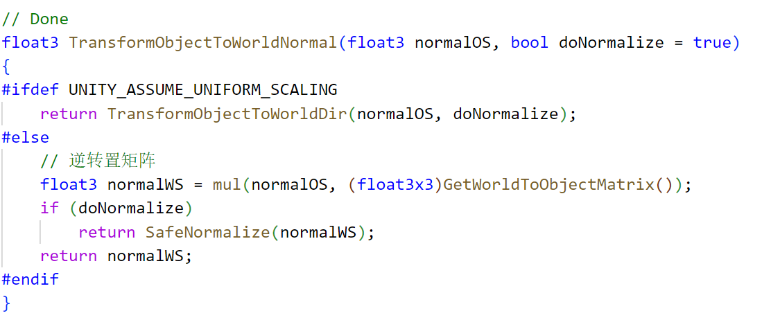

**法线的空间变换**

URP：

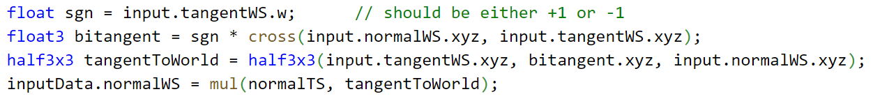

CNC：

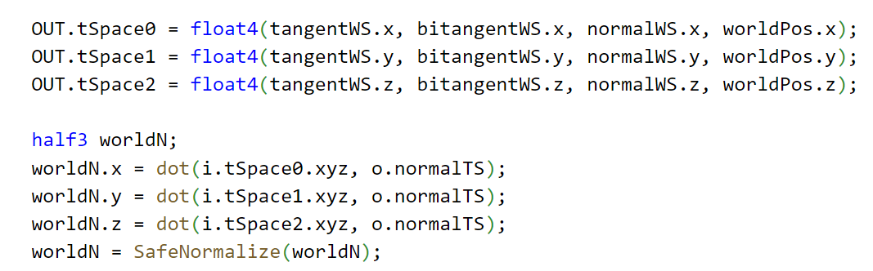

**法线压缩**

